

**QUALIDADE DE SOFTWARE**

Reinaldo Pereira Varani

Análise de Qualidade

São Paulo

2022

# RESUMO

# Análise de qualidade do toca-discos Audio-Technica AT-LP120XUSB. Quais são as relações custo-benefício? Ele atende aos mais exigentes audiófilos? E para os Djs? será que ele tem a performance desejada? Veja como iniciantes no colecionismo dos discos de vinil e os veteranos nessa empreitada tem aprovado esse modelo de toca-discos e comprove a teoria de que as vezes menos é mais.

# SUMÁRIO

1. RESUMO 2

2. SUMÁRIO 3

3. INTRODUÇÃO 4

4. O PROJETO 5

4.1 Detalhes do produto ou serviço 5

4.2 Tabela de Análise 5

4.3 Relatório 6

4.4 Evidências 7

4.5 Onde encontrar 8

5. CONCLUSÃO 8

6. REFERÊNCIAS BIBLIOGRÁFICAS 8

# INTRODUÇÃO

Se você procura qualidade em som, então surpreenda-se com o toca-discos Audio-Technica AT-LP120XUSB. Ele possui um design semelhante ao famigerado toca-discos Technics SL 1200 MK-II, é robusto, todo em metal e com peso aproximadamente de 10 quilos. Ele tem um acabamento excelente, possui vários componentes importantes e necessários para que você possa extrair o melhor som e sem prejudicar a qualidade dos seus discos de vinil, por conter o ajuste de contrapeso e anti-skating. Tem cabos RCA destacáveis e vem com um adaptador de compacto, além de sua tampa acrílica. Seu acionamento é feito pelo sistema ‘Direct Drive’, ou seja, por motor, o que evita problemas comuns como oscilação de rotação e ressecamento de correias, o que acontece nos toca-discos ‘Belt Drive’. A operação dele é totalmente manual, diminuindo assim engrenagens mecânicas que podem com o tempo apresentar problemas e dessa forma também ser manuseados pelos Djs. Ele também é adaptável ao mundo moderno, pois possui uma conexão via USB para computadores, para que você possa fazer a conversão de seus discos de vinil em formato digital, além de possuir um pré-amplificador interno que permite a ligação dele a um aparelho que não possui a entrada ‘PHONO’. Controle de “Pitch’ para ajuste fino de velocidade e o melhor de tudo é que ele já vem completo, com cápsula e agulha, prontas para utilização, após o ajuste correto que pode ser facilmente encontrado em vídeos pela internet.

# O PROJETO

## Detalhes do produto ou serviço

|  |  |
| --- | --- |
| **Nome do produto ou serviço:** | **Toca-Discos** |
| **Fabricante:** | **Audio Technica** |
| **Tempo de uso:** | **1 ano** |
| **Outros detalhes relevantes sobre o produto:** | **Sistema Direct Drive (acionado por motor)** |

## Tabela de Análise

|  |  |  |
| --- | --- | --- |
| **Característica** | **Sua percepção** | **Referência da evidência [caso tenha]** |
| **Usabilidade:** | Utilização tanto para escutar os discos, como para o DJ fazer suas performances, proporcionando alta precisão nas mixagens. Sua utilização é de forma manual e descomplicada, mesmo para iniciantes. | Audio-Technica AT-LP120-USBHC | Beat Juggling Test - YouTube |
| **Matéria prima:** | Alumínio fundido sob pressão que traz uma durabilidade e peso suficiente para que não se tenha vibrações indesejáveis quando escutado em um volume mais excessivo. |  |
| **Performance:** | Capacidade de reproduzir os discos com alta fidelidade de som, sem vibrações por possuir uma cápsula magnética bem construída e agulha de diamante elíptica para melhor performance.  Já utilizei meus discos em outros tipos de aparelhos e a qualidade sonora estava bem abaixo do desejado. |  |
| **Design:** | Design profissional baseado nos Toca-discos Technics SL 1200 MK II que facilita a operação. O usuário não precisa recorrer a manuais de instrução para só depois aprender a utilizar. Os comandos são básicos e essenciais |  |
| **Durabilidade** | Devido a robustez do produto, se bem cuidado ele irá durar a vida toda. Todas as peças são de metal, deixando de lado a era do plástico que foi constante na década de 90 para esse tipo de aparelho. É um produto de fabricação japonesa que tem sólida presença no mercado e com vários outros produtos na área de áudio. |  |

## Relatório

Após 1 ano de experiência com esse toca-discos posso afirmar que estou plenamente satisfeito com a qualidade desempenhada pelo mesmo. Tenho outros 2 toca-discos da Technics e que foram citados aqui nesse projeto como sendo os pioneiros e digo que a Audio-Technica não deixa nada a desejar. Utilizo ele com uma frequência de 3 vezes por semana e valeu muito pelo custo-benefício, pois há modelos muito mais baratos que tem uma qualidade inferior e acaba prejudicando meus discos devido à baixa qualidade do material empregado na fabricação. Hoje com a alta da inflação e devido o produto ser importado, tornou-se mais caro, mas ainda assim compensatório para quem gosta de música como eu.

## Evidências

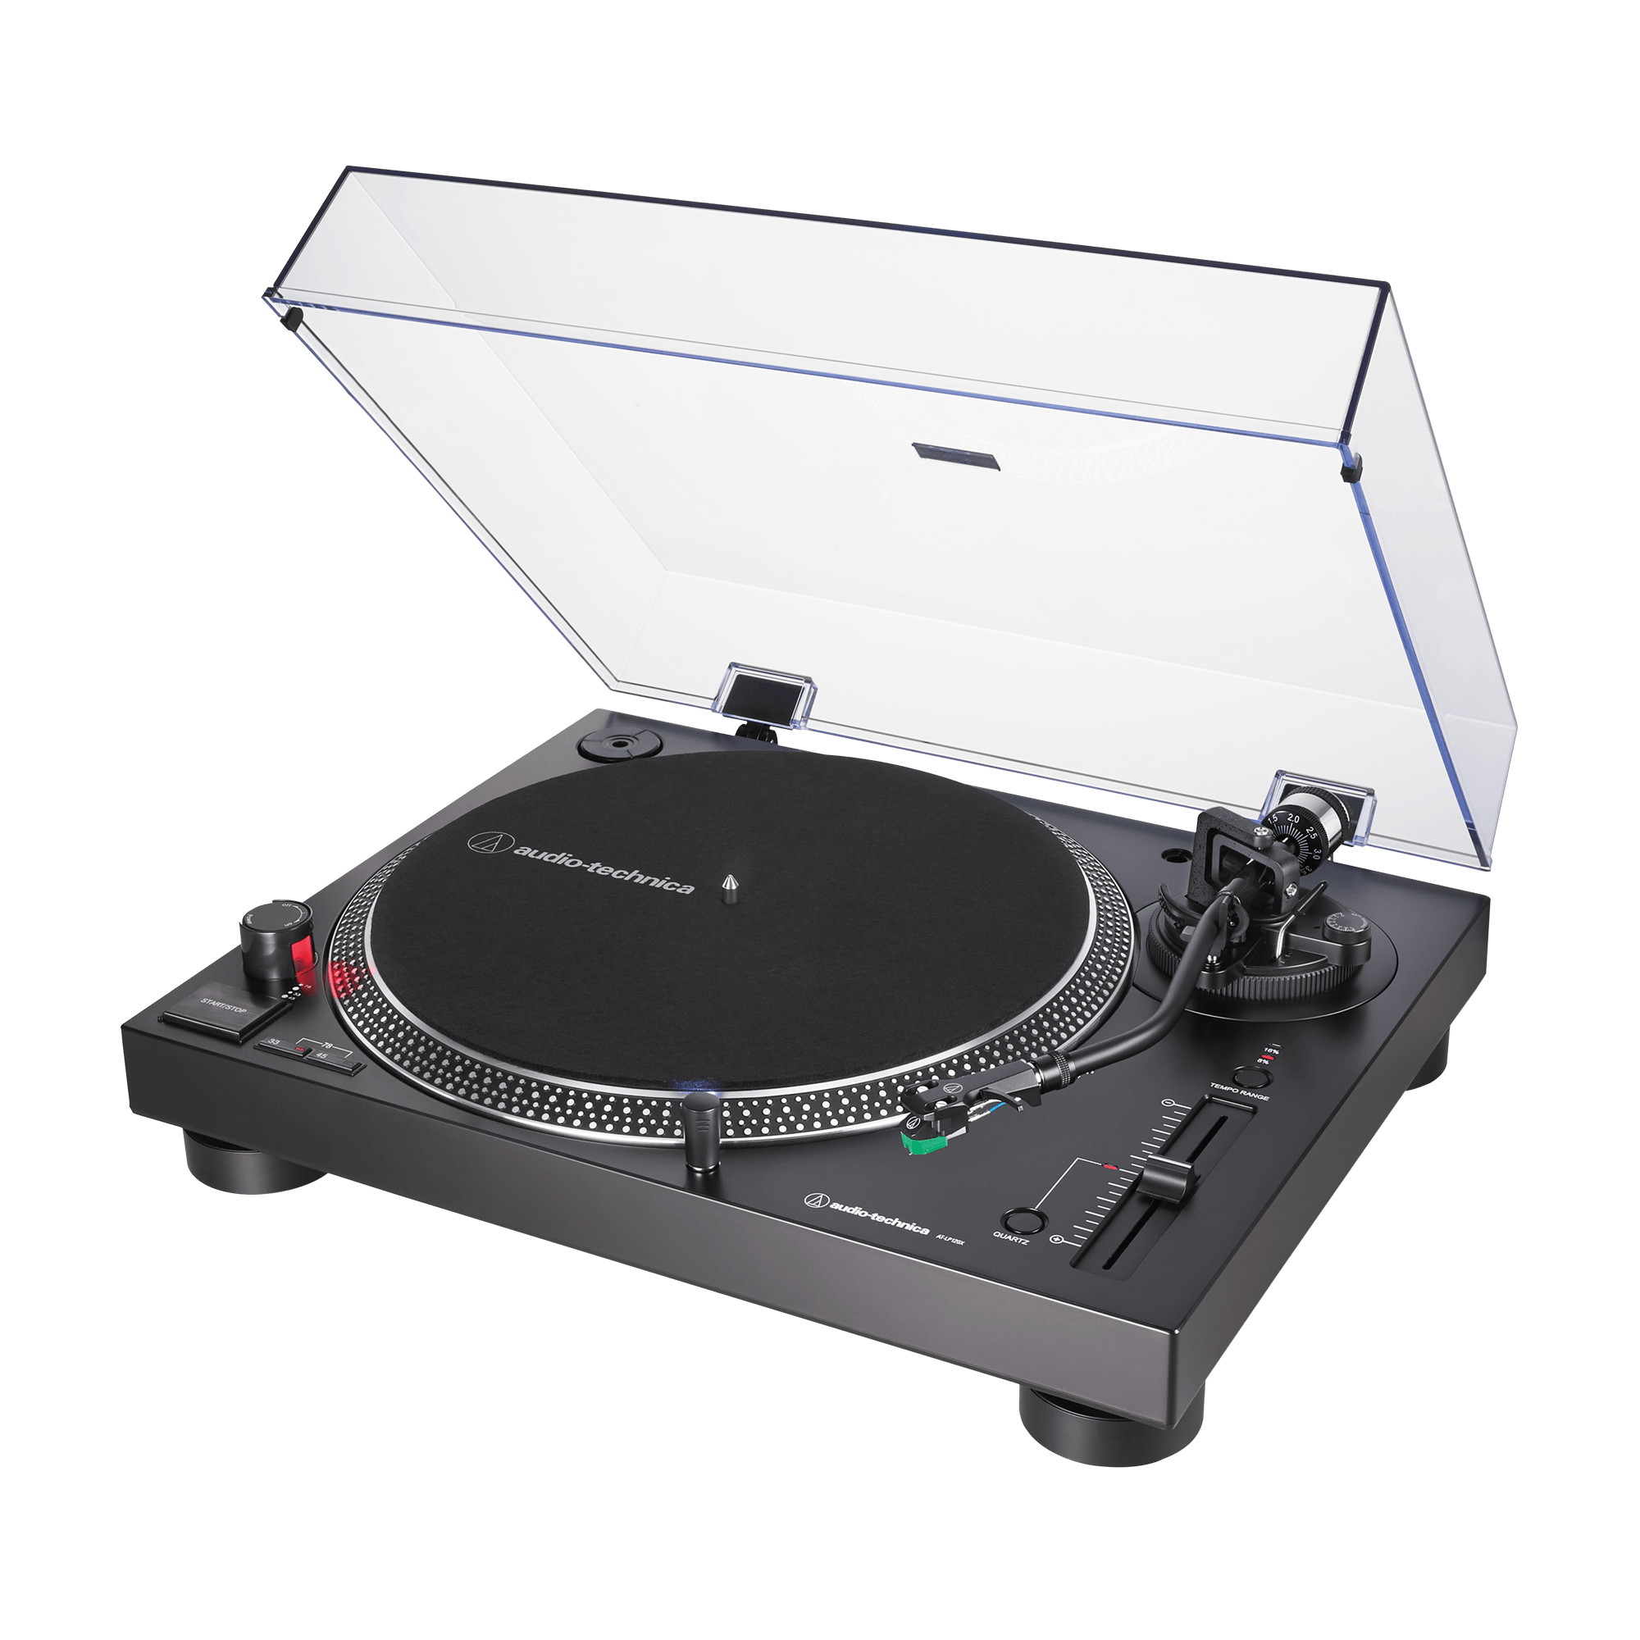

## Onde encontrar

<https://www.lojaoptisom.com.br/toca-discos-audio-technica-at-lp120x-usb-preto-direct-drive/p?idsku=5064&utm_source=GoogleAdsPerformance&utm_medium=cpc&utm_campaign=performance&gclid=CjwKCAjw6MKXBhA5EiwANWLODFEdRyHeOW1RoaWM_kDW-lI5ns0eYgcUXiwgsFq3D55F5HQPdtpoUxoC9W8QAvD_BwE>

<https://www.amazon.com.br/Audio-Technica-AT-LP120XUSB-BK-Direct-Drive-toca-discos/dp/B07N3S4X3P/ref=sr_1_4?crid=SOKURAD0D5BS&keywords=toca+discos+audio+technica&qid=1659998128&sprefix=toca+discos+%2Caps%2C552&sr=8-4>

# CONCLUSÃO

Com a realização desse trabalho, aprendi que devemos anteceder tudo aquilo que verificamos que possa ser prejudicial ao consumo de determinado produto, após o mesmo ter sido liberado para uso. Devemos nos preocupar com a qualidade e satisfação do consumidor final e para isso cada detalhe conta, desde a matéria-prima utilizada até o acabamento final, passando pela usabilidade, durabilidade, design, performance, etc. Em resumo devemos nos colocar no lugar do outro ao adquirir determinado produto e assim gerando uma empatia.

Em uma empresa, devemos aplicar todos esses conhecimentos para trabalhar com uma equipe e termos um produto final que eleve o nome dessa empresa, trazendo o reconhecimento global.

# REFERÊNCIAS BIBLIOGRÁFICAS

Não se aplica.